DPS-0.5-5-H低频振动速度传感器
DPS-0.5-5-V低频振动速度传感器
低频振动传感器，内置积分器，输出位移电压信号。它是将振动速度信号积分成位移信号而输出。主要用于测量水轮发电机组、低速转动机器、工程建筑和桥梁等的振动。这种传感器测量的振动是相对于自由空间的绝对振动。它的输出电压信号与振动幅值成正比。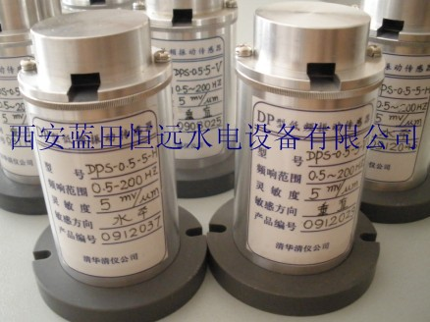 基本原理低频振动传感器是属于惯性式传感器。它是利用磁电感应原理把振动信号变换成电信号。主要由磁路系统、惯性质量、弹簧阻尼等部分组成。在传感器壳体中刚性地固定着磁铁，惯性质量（线圈组件）用弹簧元件悬挂于壳体上。工作时，将传感器安装在机器上，在机器振动时，在传感器工作频率范围内，线圈与磁铁相对运动、切割磁力线，在线圈内产生感应电压，该电压信号正比于被测物体的振动速度值，对该信号进行积分放大处理即可得到位移信号。
传感器的总体设计保证它有如下使用特点：
1. 传感器有很低的使用频率，可以适用于低转速的转动机器。
2. 相对于其它类型的振动传感器而言，传感器有较低的输出阻抗，较 好的信噪比。它同一般通用交流电压表或示波器配合就能工作。对输出插头和传输电缆也无特殊要求，使用方便.
3. 传感器设计中取消了有摩擦的活动元件，因此使用寿命相对很长。
4. 传感器有一定抗横向振动能力（不大于10g）
主要技术指标
1．频响范围：0.5Hz～200Hz(-3dB)
2．灵敏度：8mV/μm±5%、 5mV/μm±5%、 4mV/μm±5% (或根据用户要求调整)
3．量程：±1mm（±2mm、±3mm 等）
4．线性度：<2%
5．最大输出电压：8V（单峰）
6．使用温度范围，-30℃-80℃
7．工作方向：H 水平型 V 垂直型
8．工作电源：±12VDC
9．安装方式： 在Φ56的圆周角上用2个M5螺钉固定。
10．外型尺寸及接线示意：
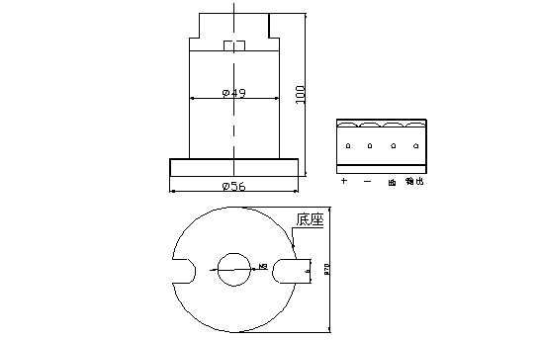低频振动速度传感器选型：
DPS-0.5-5□-□-□□
A □安装角度/最低工作频率选择
V： 0°±2.5°（垂直安装）
H：90°±2.5°（水平安装）
B □灵敏度选择
B: 灵敏度:8mv/um F：灵敏度:5mv/um (可根据用户要求)
C □量程选择
01: ±1mm
02 ±2mm
03 ±3mm
西安蓝田恒远水电设备有限公司

电话:(029)83337934
传真:(029)88217610
手机:15091679146
E-mail:lizhaozhao100@163.com
网址; http://xalthyyxgs.b2b.hc360.com
http://www.xalthysd.com

